



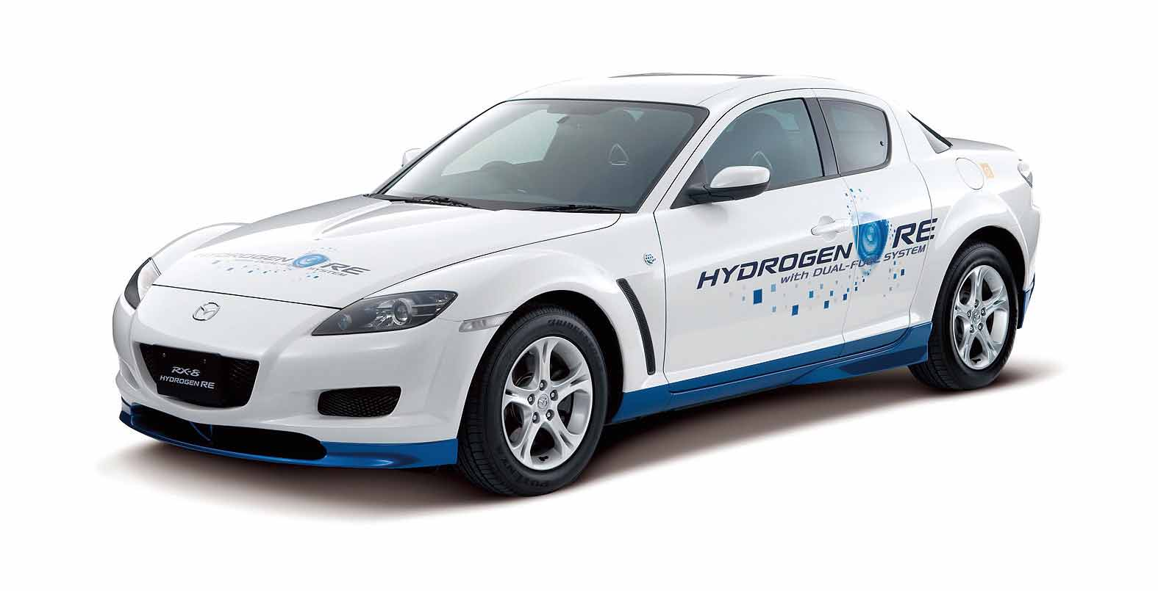

Cartella Stampa
Stavanger - Norvegia

1.Mazda e i veicoli alimentati ad idrogeno 3
Quindici anni di ricerca Mazda sui veicoli ad idrogeno 3
Qual’è la differenza tra la teconologia della cella a combustibile ed un motore a idrogeno? 4
2.La combustione dell’idrogeno: come funziona? 5
L’idrogeno: una fonte di combustibile pulita, riciclabile e abbondante 6
Il motore rotativo: idealmente adatto per essere alimentato ad idrogeno 6
3.Mazda RX-8 Hydrogen RE 8
Da prototipo a vettura su strada in soli due anni e mezzo 8
Mazda RX-8 Hydrogen RE: progettata per il piacere della guida e migliori prestazioni 9
Mazda RX-8 Hydrogen RE: sicurezza senza compromessi 11
Mazda RX-8 Hydrogen RE: tecnologia della doppia alimentazione per la massima tranquillità 11
Mazda RX-8 Hydrogen RE: già in funzione nei parchi macchine aziendali e degli enti locali in Giappone 12
4.Allegato : La storia dei veicoli Mazda ad idrogeno 13

1. Mazda e i veicoli alimentati ad idrogeno

Quindici anni di ricerca Mazda sui veicoli ad idrogeno

L’interesse di Mazda per i veicoli ad idrogeno copre un arco di 15 anni: il primo prototipo, HR-X, venne presentato nel 1991 al Motor Show di Tokyo. Anche allora, questa concept car era stata dotata di un motore rotativo ad idrogeno.

Mazda è fortemente coinvolta nelle problematiche dello sviluppo sostenibile ed è attivamente impegnata nella ricerca di nuove energie volte a soddisfare le esigenze di mobilità delle future generazioni, garantendo un impatto minimo sull’ambiente. Comunque, l’obiettivo di Mazda è quello di risolvere queste problematiche senza sacrificare i suoi valori ‘zoom-zoom’ di dinamismo e piacere di guida; da qui, la decisione di seguire la strada del motore rotativo alimentato ad idrogeno. Il motore RENESIS, basato sul brevetto Wankel, è radicato nel DNA Mazda ed è stato scelto come partner per soddisfare i nuovi requisiti aziendali di compatibilità ambientale.

Anche se il motore rotativo ad idrogeno rimane un settore chiave di sviluppo per Mazda, ciò non ha impedito alla società di Hiroshima di continuare a lavorare contemporaneamente allo sviluppo di veicoli con cella a combustibile.

I prototipi Mazda alimentati ad idrogeno, frutto di questa intensa opera di ricerca, si sono succeduti dai primi anni ’90 fino all’ultimissima concept car Mazda RX-8 Hydrogen RE presentata nel 2003 al Motor Show di Tokyo.

Il prototipo omologato su strada nel 2004 ha fatto da base a Mazda RX-8 Hydrogen RE, vettura che attualmente gira sulle strade del Giappone. Dotata di un sistema a doppia alimentazione funziona alla perfezione sia ad idrogeno sia a benzina, rendendo più facile il suo utilizzo quotidiano.

A partire dal 2006, i veicoli Mazda RX-8 Hydrogen RE vengono concessi a noleggio alle aziende e agli enti locali giapponesi – una prima mondiale per una autovettura con motore a combustione interna ad idrogeno Questo sforzo ‘commerciale’ fuori dal comune offre a Mazda una preziosa esperienza per il futuro sviluppo dei suoi veicoli alimentati ad idrogeno.

“Un motore rotativo ad idrogeno emette soltanto acqua. Non è così efficiente come una cella a combustibile, ma essendo strutturalmente più simile ad un motore a benzina i suoi costi di produzione sono inferiori e risente meno delle problematiche legate alla durata.

Rispetto alle celle a combustibile, è estremamente probabile che i motori ad idrogeno con doppio sistema di alimentazione avranno un ruolo significa-tivo nella fase iniziale della futura società dell’idrogeno. È per questo motivo che Mazda si sta attualmente concentrando sullo sviluppo di un motore ad idrogeno con sistema a doppia alimentazione.
Inoltre, in circostanze normali, un veicolo ad idrogeno è alimentato a gas d’idrogeno per una guida pulita. Ma cosa accade se un veicolo ad idrogeno è alimentato anche a benzina? Succede che offre una maggiore facilità d’uso. Il guidatore non si deve preoccupare di rimanere senza idrogeno o di guidare in una zona dove mancano le stazioni di rifornimento. Mazda ha creato questo tipo di sistema “dual-fuel system” (sistema a doppia alimentazione): una funzione altamente innovativa che non è disponibile per i veicoli con cella a combustibile”.

Akihiro Kashiwagi
Program Management Div.,
Hydrogen RE Program Manager

Qual è la differenza tra la tecnologia della cella a combustibile e un motore ad idrogeno?

Una cella a combustibile genera elettricità provocando una reazione chimica tra l’idrogeno e l’ossigeno contenuto nell’aria. Un veicolo a cella di combustibile, quindi, è alimentato dall’elettricità generata dalle stesse celle a combustibile.

Un veicolo con motore a combustione interna ad idrogeno è alimentato dalla combustione dell’idrogeno in una camera di combustione, simile a quelle degli attuali motori a benzina, e le emissioni prodotte sono costituite da acqua. In seguito, l’espansione dei gas provocati da questa combustione fa girare il rotore (nel caso di RX-8 Hydrogen RE) e muovere il veicolo.
2. La combustione dell’idrogeno: come funziona?

L’idrogeno: una fonte di energia pulita, riciclabile e abbondante

L’idrogeno è uno dei combustibili maggiormente disponibili: rappresenta il 75% della materia nell’universo, e si trova abbondantemente nelle stelle e nei giganteschi pianeti gassosi.

Sulla Terra è molto raro allo stato naturale (grazie alla sua bassa massa sfugge all’attrazione gravitazionale), comunque si trova nell’acqua dei fiumi e degli oceani. Per estrarlo è necessario ricorrere all’elettrolisi dell’acqua, un processo mediante il quale la molecola dell’acqua H₂0 si divide in due producendo in tal modo biossigeno 0₂ da un lato e biidrogeno H₂ dall’altro. Questa elettrolisi utilizza elettricità, che può essere generata in vario modo (energia eolica, solare, idrologica, ecc.).

Inoltre, l’idrogeno può essere estratto anche da materiale organico fossile (carbone, petrolio, gas naturale) ed è un sottoprodotto di vari processi industriali (chimici, saldature, ecc.).

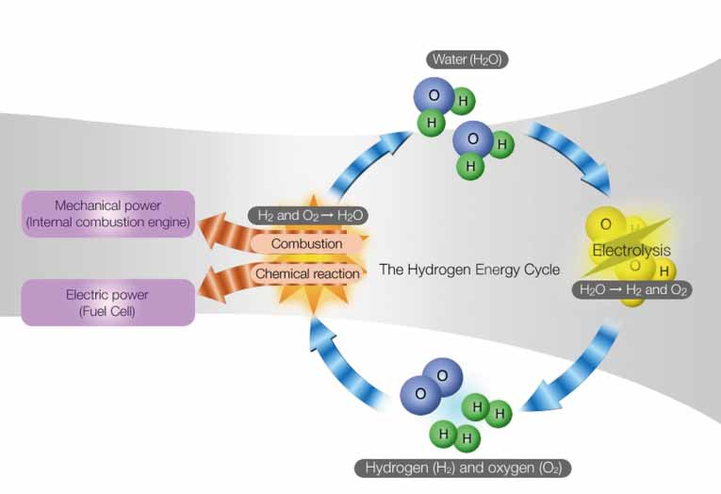

La combustione dell’idrogeno avviene con una semplicissima formula chimica: due molecole di H₂ si combinano con una molecola 0₂ per formare due molecole H₂0 sotto forma di vapore, rilasciando allo stesso tempo una gran quantità di energia. Questa reazione produce una quantità estremamente bassa di ossidi di azoto NOx, senza il benché minimo rilascio di C0₂ (un gas serra).

L’idrogeno è notevolmente più combustibile della normale benzina. Può sostenere concentrazioni molto basse (basta il 4% di aria perché si verifichi la combustione), e il fronte della fiamma si propaga molto più velocemente (circa 265 cm/sec in condizioni stechiometriche rispetto ai 40 cm/sec per la benzina). In ogni caso, a parità di volume l’idrogeno è caratterizzato da minore energia. Si tratta di un combustibile largamente utilizzato nei razzi, compreso lo Space Shuttle, e può essere usato come combustibile per un motore a combustione interna come quello di RX-8 Hydrogen RE.

A differenza dei combustibili fossili, l’idrogeno rientra in un ciclo perfettamente equilibrato. L’idrogeno estratto dall’acqua per elettrolisi viene liberato dopo l’uso sotto forma di vapore che ritorna nel ciclo naturale dell’acqua, mentre il C0₂ rilasciato dalla combustione dei combustibili fossili supera la quantità che è generalmente assorbita dalle piante.

La combustione dell’idrogeno non è il solo modo per ottenere l’energia necessaria per azionare un veicolo: l’idrogeno può anche alimentare una cella a combustibile all’interno della quale reagisce con l’ossigeno per produrre corrente elettrica. In ogni caso, malgrado i vantaggi che caratterizzano la cella a combustibile (alta erogazione di energia, nessun rilascio di ossido d’azoto), la sua fabbricazione è complessa e costosa ed il suo utilizzo richiede una progettazione totalmente diversa degli organi di trasmissione e del suo inserimento nel veicolo. Quindi, questa tecnologia non è ancora sufficientemente matura per essere utilizzata nella nostra vita quotidiana.

Il motore rotativo: idealmente adatto per l’alimentazione ad idrogeno

La decisione di Mazda di optare per il motore rotativo, piuttosto che per un motore a pistoni, come base della progettazione del proprio veicolo ad idrogeno non è attribuibile unicamente all’esperienza unica maturata da questa casa automobilistica su questa tecnologia. Il motore rotativo si adatta particolarmente bene ai requisiti specifici dell’alimentazione ad idrogeno.

Come abbiamo visto, l’idrogeno è sorprendentemente esplosivo e ciò può provocare problemi nella camera di combustione di un motore a pistoni (combustione anomala). In un motore tradizionale la miscela aria-carburante è iniettata direttamente in una camera di combustione ad alta temperatura sigillata da valvole di scarico molto calde. Queste sono condizioni tutt’altro che favorevoli che rendono l’idrogeno molto meno interessante per l’alimentazione di un motore classico.

Al contrario, il motore rotativo prevede camere di aspirazione, di combustione e di scarico separate. Ciò significa che l’idrogeno viene iniettato ad una temperatura più bassa ed entra in contatto con le più alte temperature della camera di combustione solo all’ultimo momento.

L’altra caratteristica fondamentale dell’idrogeno è che, a parità di volumi, all’atto della combustione produce meno energia in quanto ha una densità minore rispetto a quella della benzina. La bassa densità dell’idrogeno – iniettato allo stato gassoso – significa che, alla quantità necessaria per la combustione, occupa il 29,5% del volume della camera di combustione rispetto all’1,7% della benzina. Ciò implica una minore quantità di aria iniettata, con la conseguenza di una combustione incompleta e una potenza ridotta.
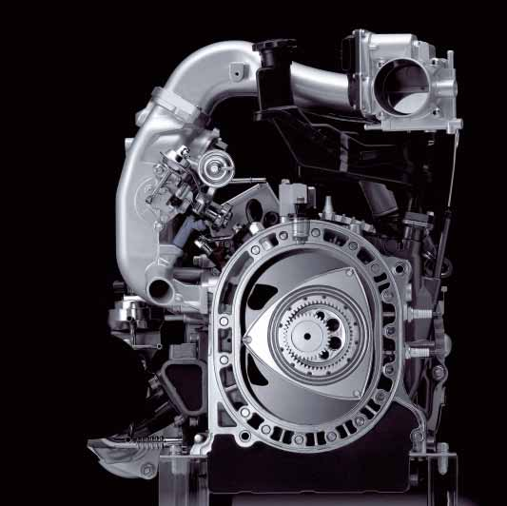

Quindi, l’approccio migliore è optare per l’iniezione diretta nella camera di combustione al fine di contrastare questo fenomeno. Sta di fatto che è più facile collocare un ulteriore iniettore nella camera di aspirazione di un motore rotativo che al lato della stretta testa di cilindro di un motore a pistoni.

Infine, il motore rotativo riesce a combinare la miscela aria/idrogeno meglio di un motore tradizionale grazie al suo ciclo più lungo. Il risultato è una miscela più uniforme che, conseguentemente, porta ad una migliore combustione.

3. Mazda RX-8 Hydrogen RE

Da prototipo a vettura su strada in soli due anni e mezzo

È stata una conseguenza logica che il motore rotativo RENESIS – vincitore di quattro premi “Motore Internazionale dell’Anno” nel 2003 e nel 2004 e rinomato per i suoi alti livelli di divertimento alla guida – venisse utilizzato come base per lo sviluppo del motore a idrogeno. Al Motor Show di Tokyo dell’ottobre 2003, Mazda ha presentato il primo prototipo del motore ad idrogeno RENESIS che, anche allora, era dotato di un doppio sistema di alimentazione che gli consentiva di girare ugualmente bene ad idrogeno e a benzina. Gli iniettori della benzina sono stati collocati nei condotti di aspirazione, come nel normale motore RENESIS, mentre sono stati aggiunti due iniettori dell’idrogeno per rotore. L’obiettivo dichiarato era quello di portare questa nuova tecnologia sul mercato nell’arco di tre anni.

Nel 2004, un prototipo della Mazda RX-8 Hydrogen RE ha ricevuto l’autorizzazione a cominciare le prove sulle strade pubbliche da parte del Ministero Giapponese per il Territorio, le Infrastrutture e i Trasporti. Avendo ottenuto le autorizzazioni appropriate, RX-8 Hydrogen RE è stata sottoposta ad un’intera batteria di prove che hanno fornito grandi quantità di informazioni sulle prestazioni della macchina, determinanti per ottenere un veicolo da noleggiare agli enti statali e alle aziende.

Nel Marzo 2006 – sei mesi in anticipo rispetto alla scadenza inizialmente fissata – i primi clienti hanno ricevuto le autovetture Mazda RX-8 Hydrogen RE per il loro parco auto.

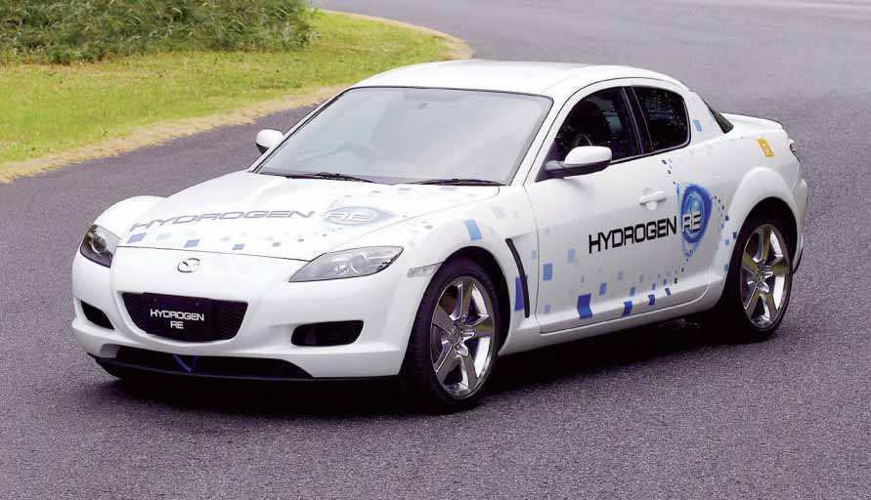
Mazda RX-8 Hydrogen RE: ottimizzata per ottenere le migliori prestazioni ambientali possibili

A prescindere dai suoi caratteri distintivi, RX-8 Hydrogen RE è virtualmente identica a RX-8 di serie, il che nasconde il fatto che il veicolo è stato modificato per ridurre al minimo le emissioni di sostanze inquinanti in ogni stadio della vita del prodotto.

I pneumatici del veicolo sono stati ottimizzati per ridurre il consumo di carburante e il motore RENESIS ad idrogeno è stato dotato di un sistema di ricircolo dei gas di scarico (EGR) che consente una combinazione ottimale di alte prestazione e ridotte emissioni di NOx quando il veicolo è alimentato ad idrogeno.

Mazda RX-8 Hydrogen RE: progettata per il piacere della guida e prestazioni migliori

Le prove su strada del primo prototipo di RX-8 Hydrogen agli inizi del 2004 hanno fornito una quantità di informazioni utili per l’attuale versione, che si discosta dalla precedente da vari punti di vista:

- Cambio automatico: inizialmente il prototipo era equipaggiato con un cambio manuale a cinque marce. Per garantire un piacere di guida ancora maggiore, particolarmente nel traffico cittadino, la nuova versione di RX-8 Hydrogen RE monta un cambio automatico a quattro marce con comandi al volante.
- Serbatoi d’idrogeno più grandi per una maggiore percorrenza. Grazie alla loro maggiore capacità (110 litri), la percorrenza del veicolo è stata portata a circa 100 km quando funziona ad idrogeno, malgrado il maggior consumo di carburante dovuto all’introduzione del cambio automatico.
- Cambio immediato del tipo di carburante: un interruttore a forma di rotore collocato sul cruscotto consente al guidatore di passare da idrogeno a benzina mentre sta guidando. Una luce blu sull’interruttore si accende quando la macchina è alimentata ad idrogeno.
- Nuova disposizione degli strumenti: nella prima versione di RX-8 Hydrogen RE, l’indicatore dell’idrogeno, l’indicatore del tipo di alimentazione in uso e le spie luminose erano collocati al centro del cruscotto. Adesso sono stati inseriti nel pannello degli strumenti.

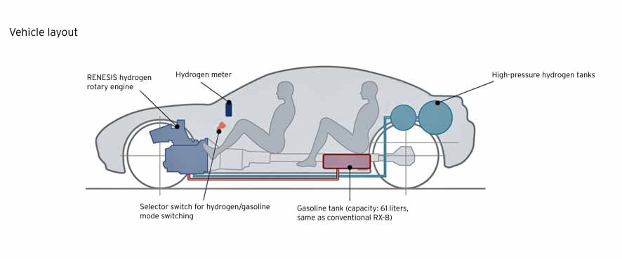

Ecco le principali specifiche tecniche di RX-8 Hydrogen RE da noleggio:

Veicolo | Tipo | Mazda ABA-SE3P ‘Kai’ (modello modificato)
 | Lunghezza/larghezza/altezza complessive | 4.435 mm / 1.770 mm / 1.340 mm
 | Passo | 2.700 mm
 | Peso | 1.460 kg
 | Posti a sedere | 4 adulti
Motore | Classe | Motore rotativo RENESIS ad idrogeno con sistema a doppia alimentazione
 | Tipo | 13B
 | Cilindrata | 0,654 L x 2
 | Potenza massima | Idrogeno 80 kW / 109 PS  Benzina 154 kW / 210 PS
 | Coppia massima | Idrogeno 140 Nm (14,3 kgm)  Benzina 222 Nm (22,6 kgm)
Carburante | Tipo | Idrogeno/benzina commutabile
 | Serbatoio del carburante | Idrogeno 110 L a 35 MPa (350 bar)  in serbatoi d’idrogeno ad alta pressione  Benzina 61 L
Prestazioni | Percorrenza  (modalità10-15 in Giappone) | Idrogeno 100 km  Benzina 550 km

Mazda RX-8 Hydrogen RE: sicurezza senza compromessi

I serbatoi dell’idrogeno si trovano nel bagagliaio. Il carburante è mantenuto ad una pressione di circa 350 bar (35 MPa). Il serbatoio della benzina, identico a quello del modello RX-8 standard, si trova sotto i sedili posteriori.

Per garantire la massima sicurezza nell’abitacolo sono stati montati dei sensori di idrogeno per rilevare qualsiasi fuoriuscita di gas nella zona passeggeri.

Mazda RX-8 Hydrogen RE: tecnologia della doppia alimentazione per la massima tranquillità

Fin quando non si arriverà a realizzare una rete capillare di distribuzione dell’idrogeno (attualmente esiste solo in forma embrionale) è difficile immaginare come un veicolo alimentato esclusivamente ad idrogeno possa essere usato quotidianamente in un qualsiasi posto in Europa. Mazda RX-8 Hydrogen RE fornisce la perfetta soluzione a questo problema: il suo motore RENESIS funziona sia con l’alimentazione a benzina sia con quella ad idrogeno.

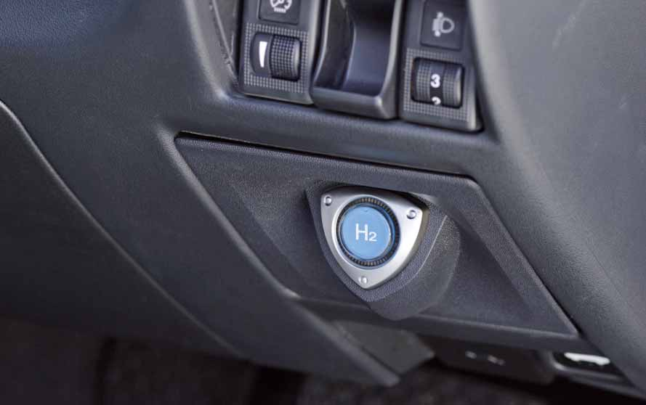

Il passaggio dal gas di idrogeno a benzina può essere effettuato utilizzando l’interruttore posto accanto al sedile di guida. Per passare dalla benzina all’idrogeno è necessario che il veicolo sia fermo. Inoltre, quando il serbatoio dell’idrogeno è vuoto, RX-8 Hydrogen RE passa automaticamente all’alimentazione a benzina.

Questa tecnologia della doppia alimentazione è possibile grazie all’utilizzo dei tradizionali iniettori della benzina nei condotti di immissione che integrano l’iniettore dell’idrogeno posto nella sede rotante per l’iniezione diretta e un ulteriore iniettore dell’idrogeno posto sul condotto di aspirazione. Il controllo del motore aziona una fonte di energia o l’altra a seconda della posizione dell’interruttore nella plancia o del livello del combustibile nel serbatoio dell’idrogeno.

Grazie a questa tecnologia adesso è possibile utilizzare un veicolo ad idrogeno per qualsiasi tipo di viaggio.
In particolare, consente di viaggiare senza alcuna preoccupazione in zone prive di stazioni di rifornimento d’idrogeno, visto che l’autonomia del veicolo è stata portata a 550 km quando il motore RENESIS funziona a benzina (complessivamente, 650 km con entrambe le fonti di energia).

Mazda RX-8 Hydrogen RE: già in funzione nei parchi macchine aziendali e degli enti locali in Giappone.

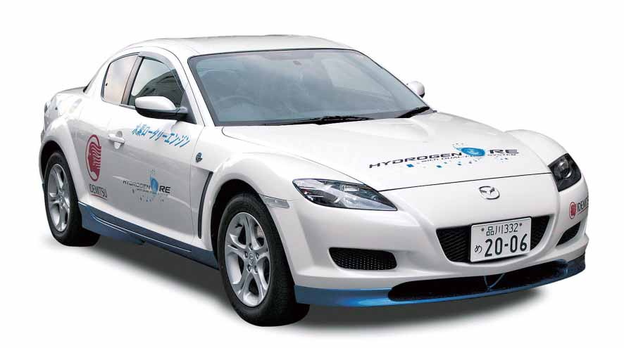

Una prima mondiale: Mazda RX-8 Hydrogen RE è la prima autovettura a combustione interna alimentata ad idrogeno data a noleggio. La Idemitsu Kosan Co. Ltd. di Tokyo and la Iwatani International Corporation di Osaka sono state le prime due società a fare questo pionieristico passo, seguite della città e della prefettura di Hiroshima.

Il prezzo di noleggio per questi veicoli Mazda RX-8 Hydrogen RE è stato fissato a soli 420.000 yen al mese (circa 2.860 euro al mese); si tratta di circa la metà del prezzo di noleggio di un modello equivalente dotato di sistema con cella a carburante e rappresenta un considerevole vantaggio competitivo di base per garantire lo sviluppo di lungo periodo di una rete di distribuzione di idrogeno.

. Allegato: La storia dei veicoli Mazda ad idrogeno

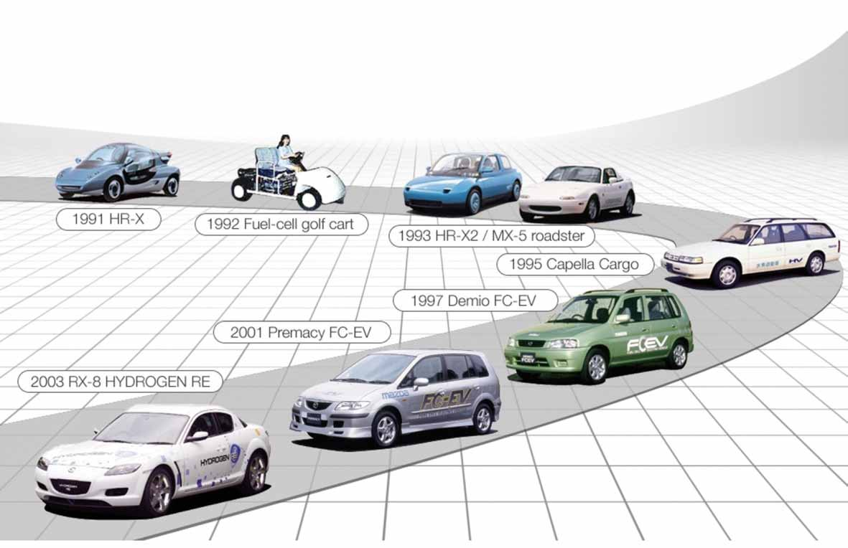

• 1991 – Mazda HR-X
Primo veicolo con motore rotativo alimentato ad idrogeno.

• 1992 – Mazda golf cart
Primo prototipo Mazda dotato di cella a combustibile.

• 1993 – Mazda HR-X2
Secondo veicolo con motore rotativo alimentato ad idrogeno.

• 1993 – Mazda MX-5
Prototipo di prova di Mazda MX-5 che monta un motore rotativo ad idrogeno.

• 1995 – Mazda Capella Cargo
Prima prova sulle strade giapponesi di un veicolo con motore rotativo alimentato ad idrogeno.

• 1997 – Mazda Demio FC-EV
Prototipo di utilitaria dotata di batteria con cella a combustibile.

• 2001 – Mazda Premacy FC-EV
Autovettura compatta dotata di batteria con cella al metanolo. Test su vasta scala sulle strade giapponesi.

• 2003 – Mazda RX-8 Hydrogen RE
Primo prototipo di RX-8 con motore rotativo alimentato ad idrogeno.

• 2004 – Mazda RX-8 Hydrogen RE
Prime prove su strada di RX-8 alimentata ad idrogeno con doppia tecnologia di alimentazione del carburante che consente al veicolo di funzionare a benzina o ad idrogeno, a scelta del guidatore.

• 2005 – Premacy/Mazda5Hydrogen RE Ibrido
Al Motor Show di Tokyo, Mazda presenta il concetto ibrido Premacy/Mazda5 Hydrogen RE: un MAV a motore anteriore e trazione anteriore che unisce al motore rotativo a doppia alimentazione (idrogeno-benzina) un motore elettrico e l’idle stop.

• 2006 Mazda RX-8 Hydrogen RE
Mazda Motor Corporation consegna i veicoli RX-8 Hydrogen RE ai suoi primi due clienti aziendali – il primo ‘leasing’ al mondo di veicoli passeggeri con motore a combustione interna che utilizzano come carburante l’idrogeno e la benzina.

